Leçon 5 : Notion de réaction chimique
Objectifs :
- Savoir la notion de réaction chimique.
- Distinguer une formation chimique de la transformation physique.
- Ecrire l’équation de la réaction chimique en utilisant les noms des réactifs et des produits.
- Notion de réaction chimique
- La combustion de l’alcool dans l’air
- Expérience
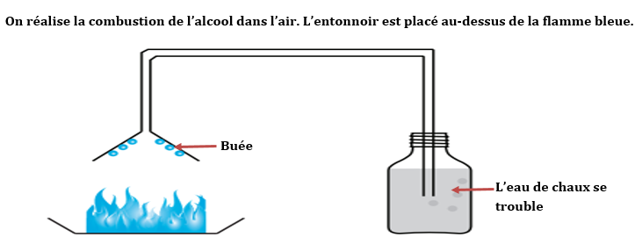

- Observation
- On constate de la buée sur les parois de l’entonnoir.
- On constate que l’eau de chaux se trouble dans le flacon.
- Après un certain temps, il disparait de l’alcool et la combustion s’arrête.
- Conclusion
- La combustion de l’alcool dans l’air est une transfomration chimique au cours de laquelle, il disparait l’alcool et le dioxygène et il apparait deux nouveaux corps : l’eau et le dioxyde de carbone. Cette transformation chimique s’appelle une réaction chimique.
- La combustion de l’alcool dans l’air s’arrête lorsque l’alcool se consomme.
- On peut exprimer le bilan de cette réaction chimique par l’écriture suivante :
$Alcool +dioxygène→eau+dioxyde de carbone$
- Définition de la réaction chimique
- La réaction chimique est une transformation au cours de laquelle, des corps disparaissent appelés réactifs et des corps apparaissent appelés réactifs.
- Quelques exemples des réactions chimiques
- Exemple 1: Réaction entre le fer et le soufre $Fer +Soufre→Sulfure de fer$
- Exemple 2: Combustion du fer dans le dioxygène
$$Fer +Dioxygène→Oxyde de fer$$
Exemple 3: Combustion complète du méthane dans le dioxygène
$$Méthane +Dioxygène→Eau+Dioxyde de carbone$$
- Exemple 4: Combustion du soufre dans le dioxygène
$$Soufre+Dioxygène→Dioxyde de soufre$$
- Exemple 5: Synthèse de l’eau (réaction entre le dihydrogène et le dioxygène)
$$Dihydrogène+Dioxygène→Eau$$

- Transformation physique et transformation chimique
- Expérience
On place dans un récipient, des tronçons de glace d’eau sortis d’un congélateur.
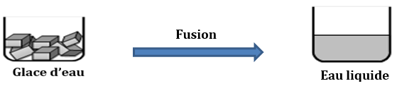

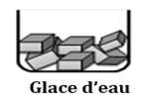

- Observation
- Durant la fusion de la glace, L’eau passe de l’état physique solide à l’état physique liquide : Cette transformation s’appelle une transformation physique.
- La fusion est le passage de l’état physique solide à l’état physique liquide.
- Conclusion
- Lors d’une transformation chimique, des corps se consomment appelés réactifs pour donner d’autres corps appelés produits.
- Lors d’une transformation physique, un corps change d’état physique. Les particules constituant ce corps ne sont pas modifiées.
Remarque :
- Lorsqu’un corps passe d’un état physique à un autre, on dit qu’il y a changement d’état :
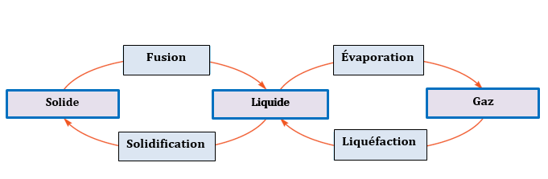
Condensation

Vaporisation

Sublimation
la
- la vaporisation : est le passage de l’état liquide à l’état gazeux, lorsqu’un corps se vaporise, il reçoit de la chaleur et passe à l’état gazeux. Ce passage peut porter d’autres noms comme l’évaporation ou la vaporisation par ébullition.
- L’évaporation qui se produit lentement en surface du liquide à toute température.

- La vaporisation par ébullition qui se produit rapidement à temperature constante ( ex : pour l’eau, la température d’ébullition est $100℃$).

